المؤسسة: القيزي بن زيان المستوى: 4 متوسط المادة: علوم فيزيائية و تكنولوجيا
رقم المذكرة: 26 نوع النشاط: درس نظري التاريخ: - / / المدة: 1 ســــا
المجال االرابع: الظواهر الضوئية
الوحدة 13: مفهوم الخيال الوحدة التعليمية:
الكفاءة القاعدية:
- يوظف مفهوم الانعكاس في رؤية الأشياء مؤشرات الكفاءة: بطريقة غير مباشرة في الحياة العملية.  يحدد مجال المرآة المستوية.
المحتوى- المفاهيم: التوجيهات:
- مجال المرآة المستوية.
- المرآة الدوارة.
الوسائل البيداغوجية: مرآة مستوية و منبع ضوئي. المراجع: المنهاج،دليل الأستاذ، كتاب التلميذ،الوثيقة المرفقة،الانترنت.

مراجعة:  ماهو قانونا الانعكاس ؟ كيف تفسر تشكل الصورة الافتراضية؟ ماهو مبدأ رجعان الضوء ؟
الإشكالية: ما الغرض من استعمال مرايا ذات مساحات كبيرة ؟

1/- حقل الرؤية للمرآة المستوية:
نشاط 11ص143: ماذا نعني بحقل الرؤية لمرآة مستوية؟
حقل الرؤية لمرآة مستوية: هو الفضاء الذي نراه على حاجز خلفي عند استعمال هذه المرآة بالوقوف أمامها على محورها أو بجواره على بعد معين.
لتمثيل حقل رؤية مرآة مستوية نتبع الخطوات التالية :
تمثيل المرآة.
تمثيل موقع العين(O).
تمثيل موقع الصورة الافتراضية للعين(O’).
رسم حدود حقل الرؤية انطلاقا من موقع الصورة الافتراضية للعين ، مرورا على حدود المرآة و هي عبارة عن أنصاف مستقيمات اعتبارا من النقطة (O’).
اجلس على بعد معين منها واستعن بأحد زملائك ليحدد الفضاء ( حقل المرآة ) الذي ترى صورته الافتراضية على الجدار الموازي للمرآة والواقع خلفك. (وثيقة 9)
الشكل الهندسي لحقل المرآة المستوية المتحصل عليه على الجدار هو : شكل مستطيل .
كرر التجربة باستعمال مرآة مستوية أخري بأبعاد أكبر:
حقل رؤية المرآة المستوية الثانية ذات الأبعاد الأكبر، أكثر اتساعا من حقل رؤية المرآة المستوية الأولى.
كرر نفس التجربة باستعمال مرآة مستوية دائرية الشكل:
الشكل الهندسي الذي تحصلت عليه هذه المرة هو شكل دائري على الجدار.
حالة مرآة مستوية مستطيلة الشكل : حالة مرآة مستوية دائرية الشكل :

الفضاء هرمي و هو من جهة العين الفضاء مخروطي، و هو كذلك من جهة العين
و محدود بالمرآة. و محدود بالمرآة.
مراجعة الحصة السابقة:
قانونا الانعكاس

تشكيل أفواج صغيرة من التلاميذ للمناقشة والتجريب

تقويم تشخيصي:
إشكالية الدرس:
الفرضيات:
البروتوكول:
الإشكالية:

التخطيط
و
التجريب:

5د
5د

20د

المراحل
الملاحظة
سيرورة العمــــلية التعليميـــــة التعلميـــــــــة

المدة

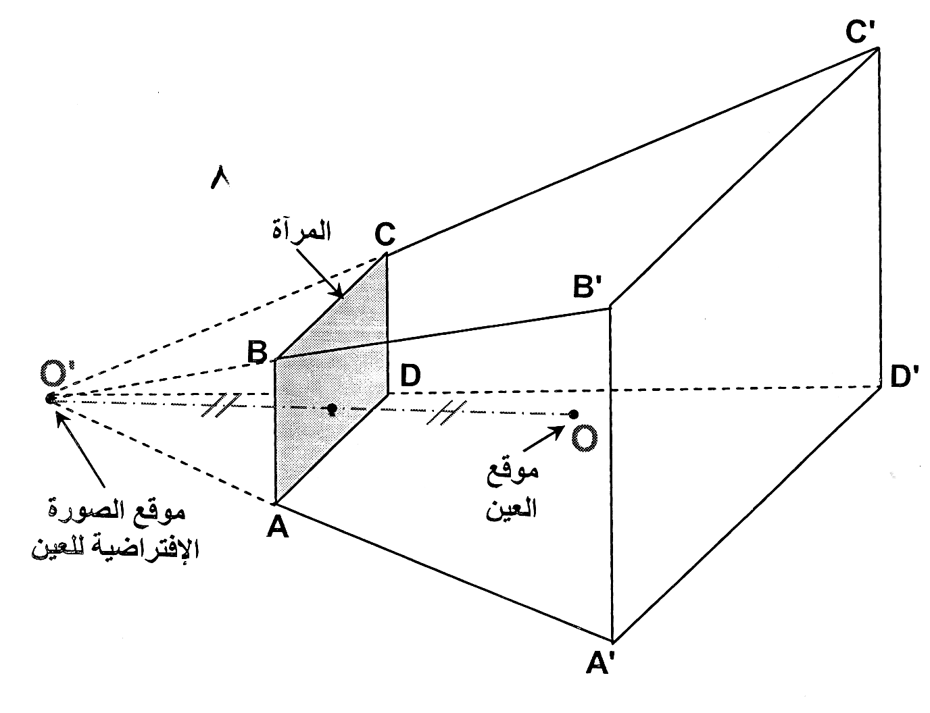
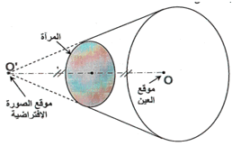

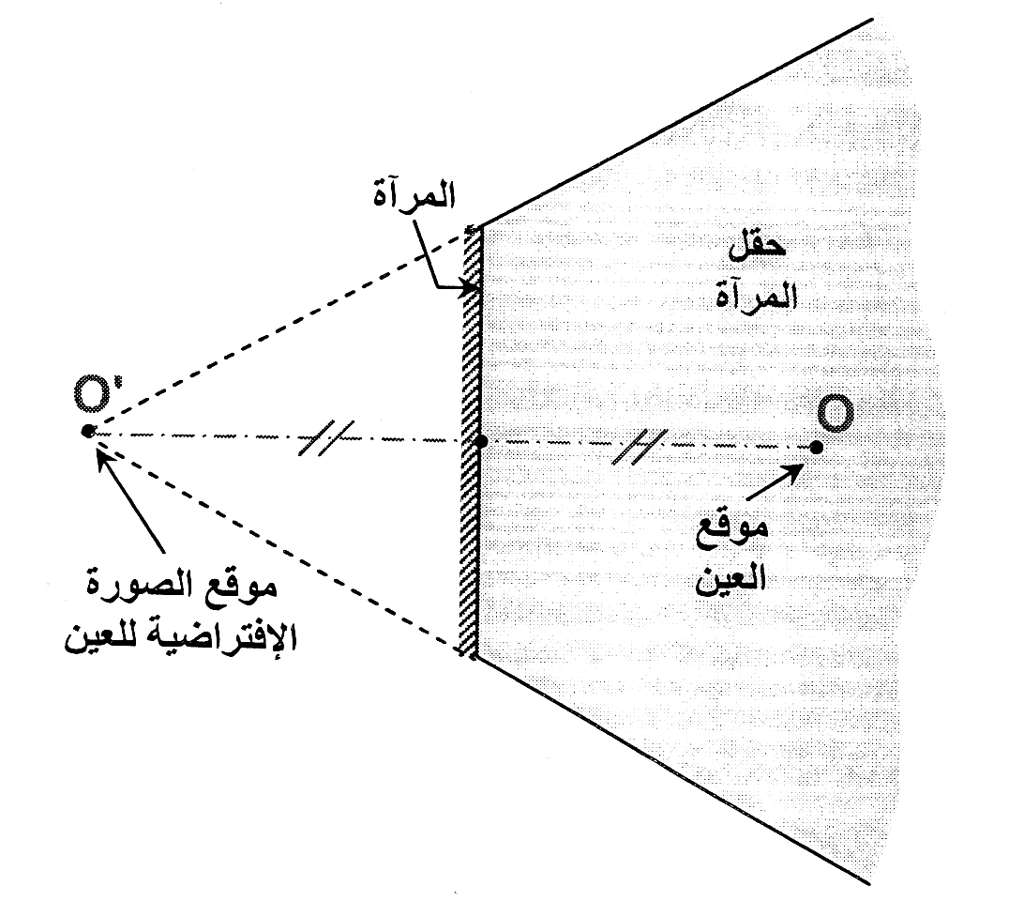

يمكن الاقتصار على التمثيل الثنائي البعد فيظهر كالتالي:

نشاط 12: ما تأثير موقع العين على حقل المرآة المستوية ؟
التعرف على علاقة حقل المرآة المستوية بموقع العين:

تحريك العين بصورة موازية للمرآة المستوية:

تحريك العين بصورة ناظمية على المرآة المستوية ( ابتعادا و اقترابا ):

شرط رؤية صورة افتراضية لنقطة مضيئة بمرآة مستوية:
أي نقطة مضيئة تنتمي إلى هذا الفضاء نرى لها صورة افتراضية كما أن أبعاد وشكل المرآة يؤثران على هذا الحقل.
تمرين 13 ص 149 :
2/- المرآة الدوارة:
المقارنة بين جهة و قيمة زاوية دوران مرآة مستوية وجهة و قيمة زاوية الشعاع المنعكس لشعاع وارد ثابت :
نشاط 13: ماهي علاقة جهة وزاوية الشعاع المنعكس وجهة وزاوية دوران المرآة المستوية؟
نستعين بالتجهيز الضوئي المستعمل في تحقيق تجربة قانوني الانعكاس.
أدر المرآة بزاوية ( 30⁰= α ) في اتجاه عقارب الساعة .
الملاحظة: ✓يدور الشعاع المنعكس في نفس جهة دوران عقارب الساعة.
قس الزاوية التي دار بها الشعاع المنعكس.ماقيمتها؟
الملاحظة: ✓ دار الشعاع المنعكس بزاوية (60⁰ = β ).
أدر المرآة المستوية الآن بزاوية : 10⁰ ثم 40⁰ .
الملاحظة: ✓ قيمة الزاوية التي دار بها الشعاع المنعكس 20⁰ ، 80⁰ على الترتيب.
الاستنتاج:  عند تدوير المرآة المستوية بزاوية ما يدور الشعاع المنعكس بضعف الزاوية α2 = β ، مع بقاء الشعاع الوارد ثابتا و تكون جهة دوران الشعاع المنعكس في جهة دوران المرآة المستوية .
تمرين 7 ص 148 :

التركيب:

الإشكالية: الفرضيات:

التخطيط و التجريب:

التركيب:

تقويم تكويني:

الإشكالية:

التخطيط
و
التجريب:

التركيب:

تقويم تحصيلي:

15د

10د

5د

10د

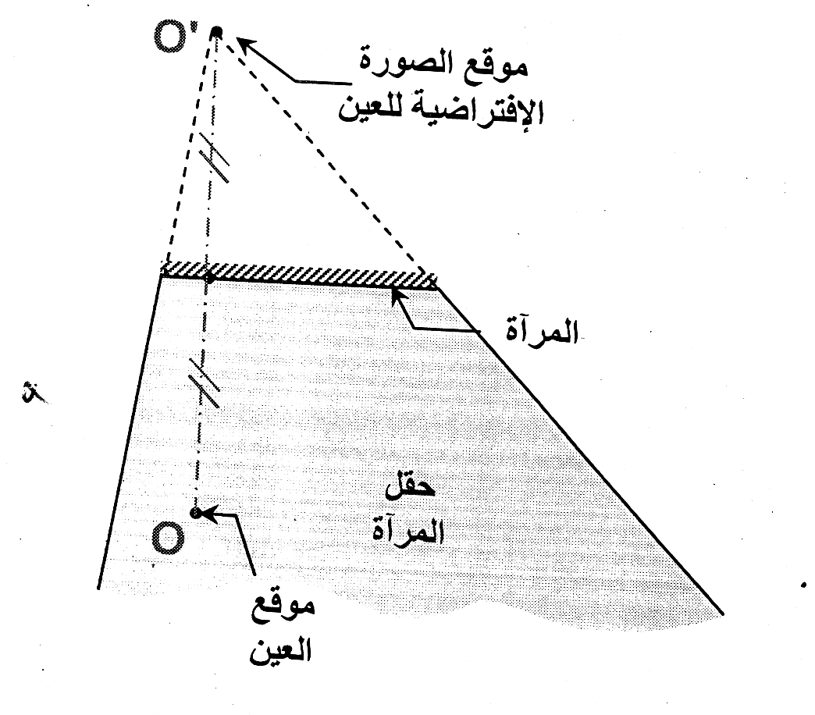

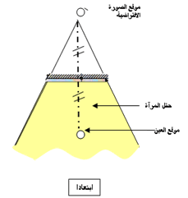
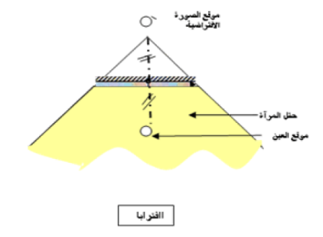

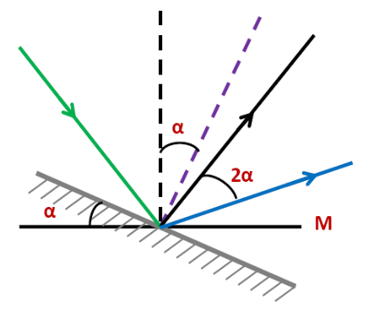

ملاحظات حول سير الحصة:

